Poka yoke

-1) Vind 5 bestaande poka yoke , in je omgeving.

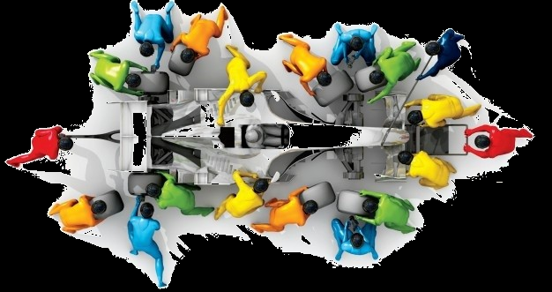
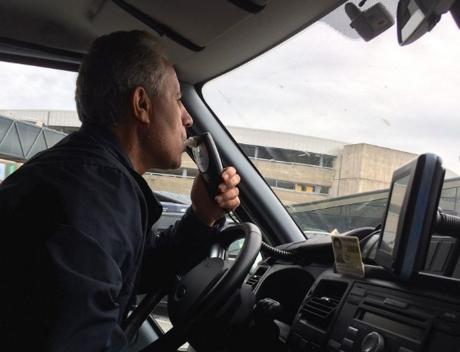

Systeem waarbij je de auto pas kunt starten als een blaastest hebt gedaan.
Ieder zijn taak bij het verwisselen van de banden bij een f1 auto.

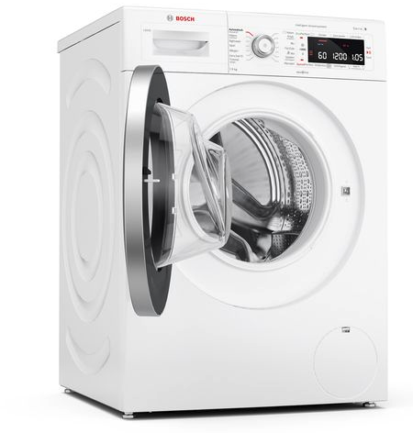

Kunt maar op een manier er in stoppen.

Als deur open staat kun je de wasmachine niet laten draaien.

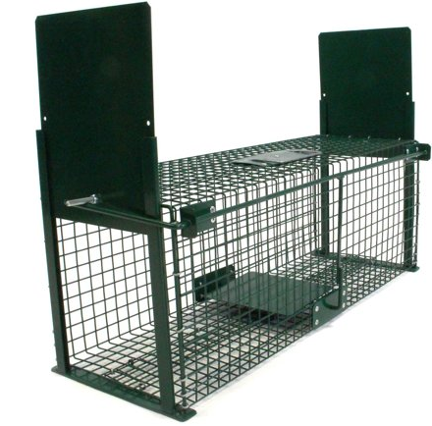

Rat/muis kan er alleen maar in. Niet meer uit.
-2) Bedenk zelf, welke poka-yoke je in het dagelijks leven gebruikt . Iets dat je nu al doet om (school)spullen niet te vergeten , bijvoorbeeld.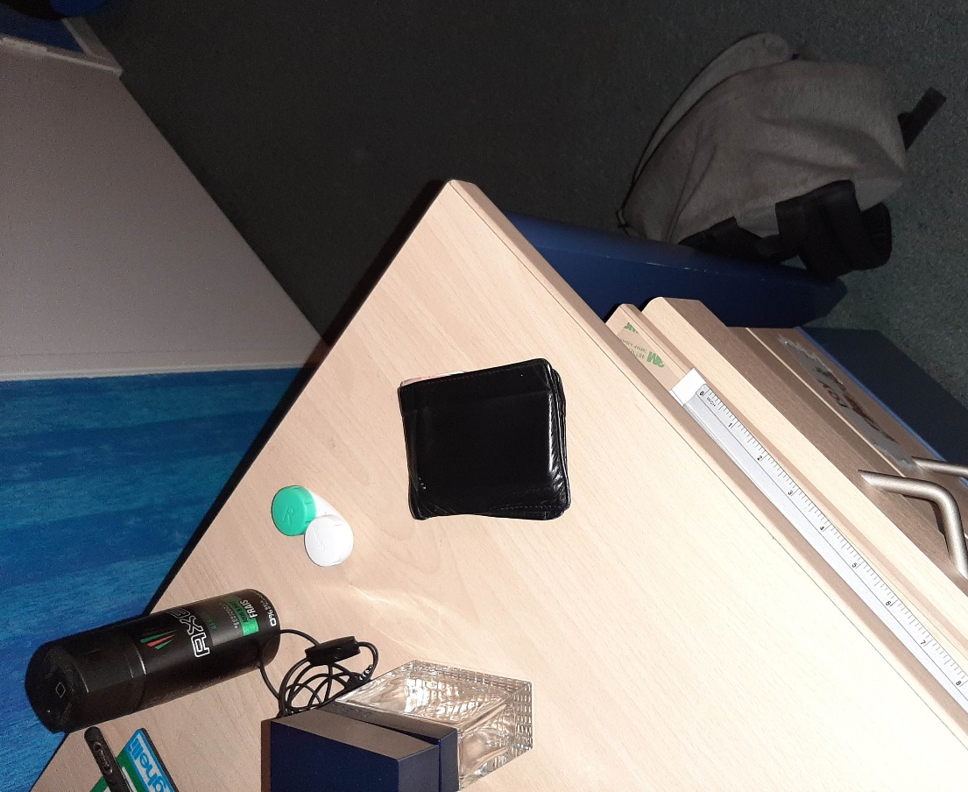
Ik leg alle op hoek van mijn bureau, zodat ik niks vergeet.

